КРИТЕРИИ
оценивания учащихся на переводном экзамене
по предмету «Физическая культура» во 2 классе в 2018 – 2019 учебном году

- Теоретическая часть. Теоретическая часть состоит из 6 разделов: загадки, ребусы, упражнения, соответствие, правильный ответ, техника безопасности.
Оценка «5» ставится за выполнение теста на 85-100% (24-28 правильных ответов).
Оценка «4» ставится за выполнение теста на 70-84% (20-23 правильных ответов).
Оценка «3» ставится за выполнение теста на 50-69% (14-19 правильных ответа).
Оценка «2» ставится на выполнение теста ниже 49% (13 и менее правильных ответов), либо за
отказ учащимся выполнять тест.

КЛЮЧ ответов
- Угадай-ка!
- Зарядку 2. Футбол 3. Коньки 4. Спорт 5. Лыжня
- Разгадай ребус
- Футбол 2.Ловкость 3. Стрельба
- Упражнения
4. 3. 4. А. В. 1 – шеренга 2 - колонна
- Выбери правильный ответ
А Б Б Б А Б Б
- Установи соответствие
Сила Быстрота Гибкость Ловкость Выносливость

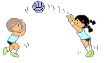
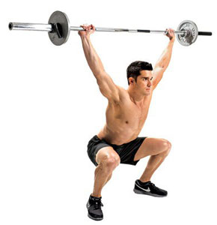
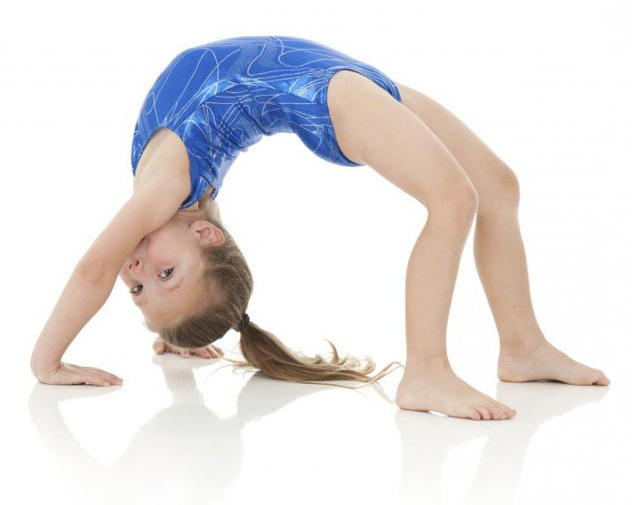

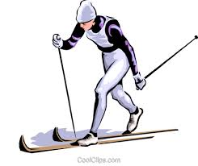

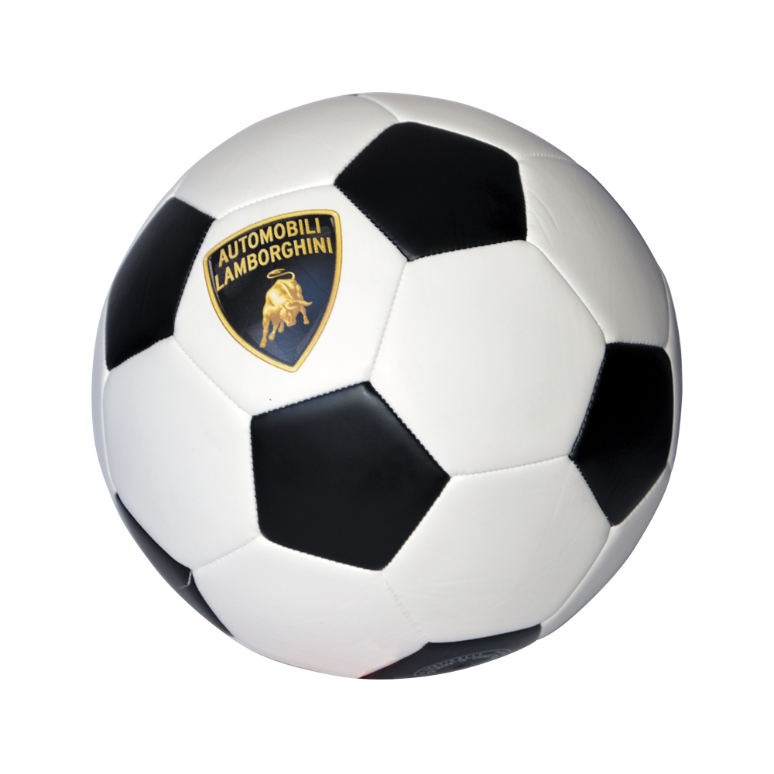
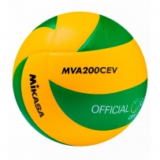
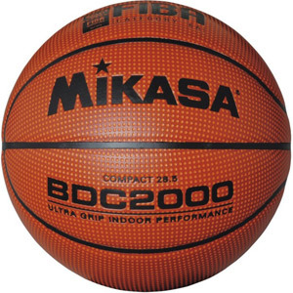
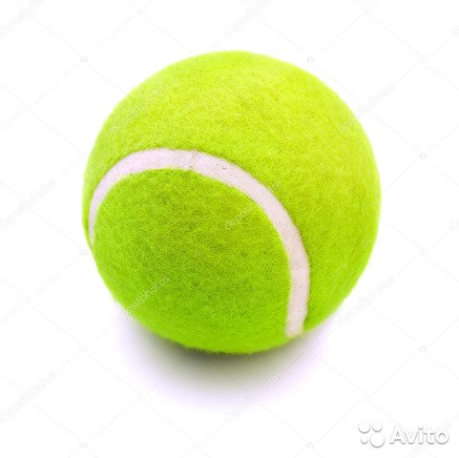
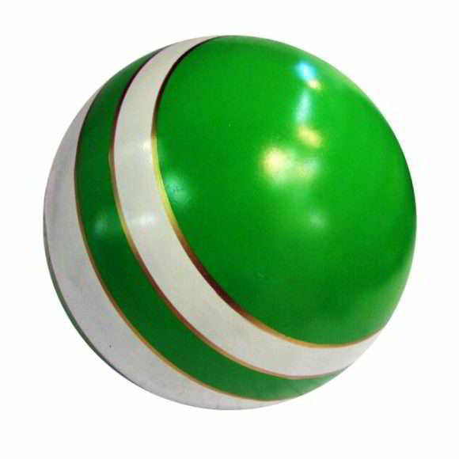
Баскетбол Футбол Волейбол Вышибалы Теннис
Зарядка Тренировка Соревнование Физкультминутка Активный отдых
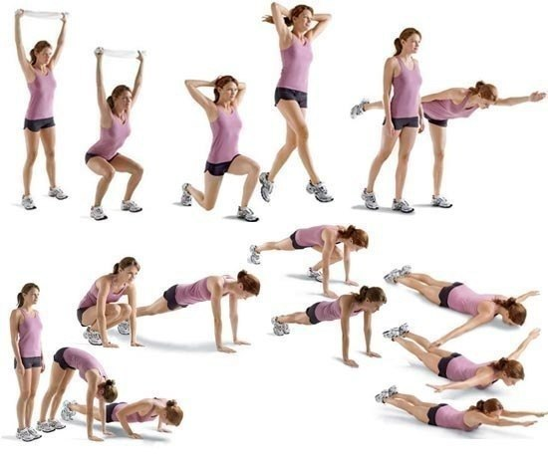
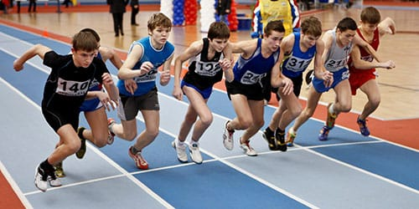
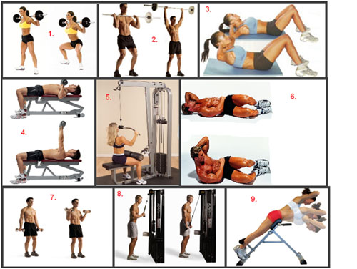
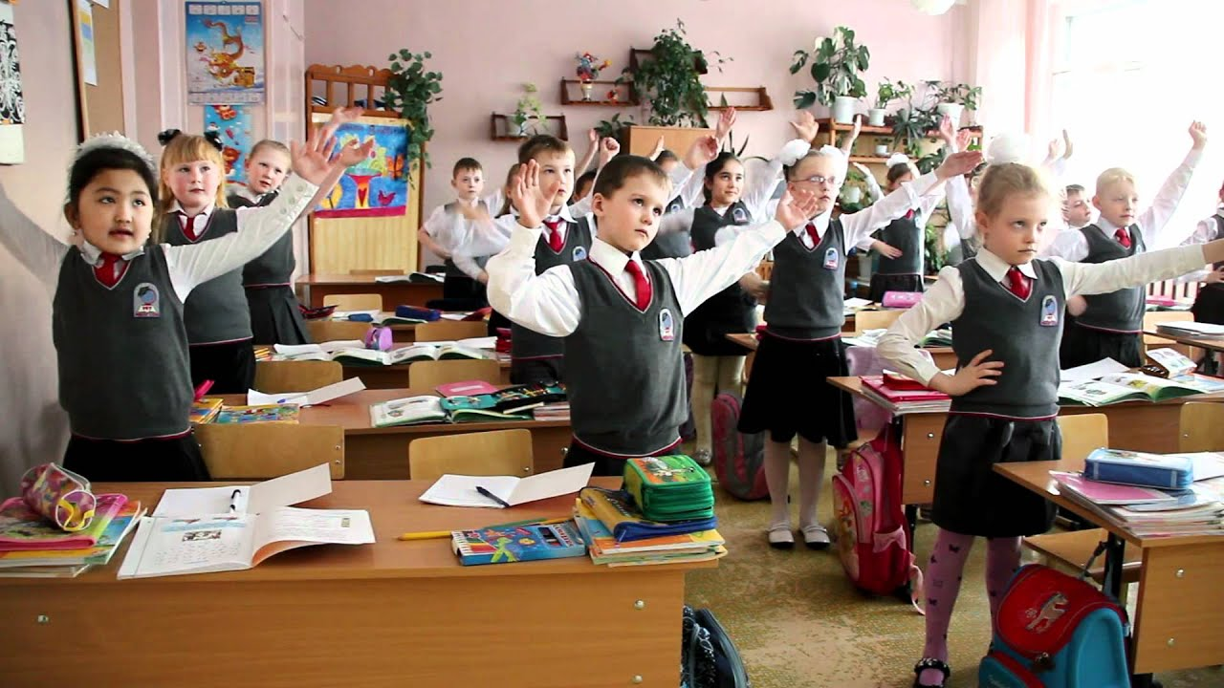
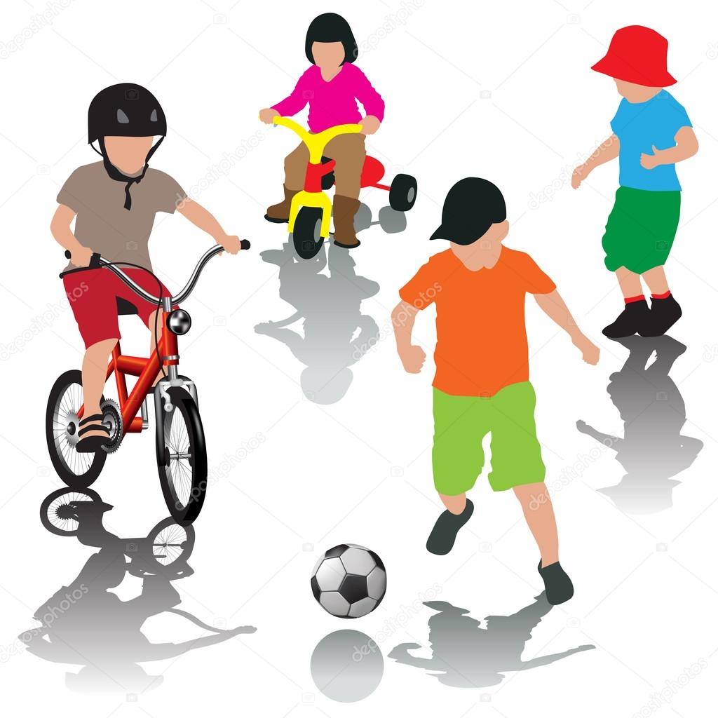
- Техника безопасности
2 2 3

- Практическая часть. Практическая часть экзамена включает в себя выполнение трёх упражнений из разных видов спорта, изучаемых на уроках физической культуры: метание мяча с места в цель (лёгкая атлетика), ведение мяча по прямой с обведением одной стойки (баскетбол), из упора присев перекат назад в стойку на лопатках и перекат вперёд в упор присев (гимнастика с элементами акробатики). Оценивание двигательного умения производится на основе сравнения техники выполнения с эталонной.
"5" - оценивается движение максимально приближенное к технике эталлонного, выполненное без ошибок, с максимальной амплитудой, оптимальными, экономными и эффективными движениями и устойчивым ритмом.
"4" - движение выполнено приближенно к эталонному, но в процессе выполнения возникли незначительные ошибки, которые не повлияли на результат.
"3" - выполненное упражнение имеет сходство с эталонным, допущены грубые ошибки, искажающие технику движения.
"2" - при выполнение допущены значительные ошибки, полностью искажена техника выполнения, в результате чего нет сходства с эталоном. Упражнение не выполнено.

Экзаменационная оценка выставляется как среднее арифметическое оценок за теоретическую и практическую часть. Итоговая оценка по предмету «Физическая культура» за 2 класс выставляется по годовой и экзаменационной как среднее арифметическое, но приоритет имеет годовая оценка, как оценка, полученная за практические навыки, полученные на уроках физической культуры..

10.04.2019 г.

